➔
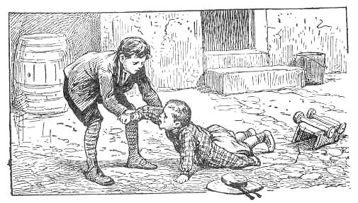
S’il est tombé, le petit frère
S’il est tombé tout en courant
Toi, le grand, reviens en arrière,
Relève-le tout doucement.

S’il s’est fait mal, le petit frère,
Apaise-le, toi, le plus grand ;
Caresse d’une main légère
Le bobo qu’il montre en pleurant.

Enfin s’il rit, le petit frère,
Ris avec lui, joyeusement ;
Ainsi pour toi faisait ta mère,
Remplace-la, toi, maintenant.
Qu’il est petit, le petit frère !
Auprès de lui tu parais grand :
Mais sais-tu ce que doit faire
Le grand, pour le petit enfant ?

S’il veut dormir, le petit frère,
Plus de jeu, de cri ni de chant ;
Les bruits ont aussi dû se taire
Quand tu dormais, toi, tout enfant.

S’il veut jouer, le petit frère,
Cède à son désir un instant,
Fais un peu le jeu qu’il préfère,
Comme on fit pour toi si souvent.



Que doit-on faire :
- Quand le petit frère doit dormir ?
- Quand il veut jouer ?
- Quand il est tombé ?
- Quand il s’est fait mal ?
- Quand il rit ?
1).......................................................................

2)......................................................................

3)........................................................................

4).........................................................................

5)..............................................................................

